

UNIVERSIDAD AUTONOMA DE NUEVO LEÓN

FACULTAD DE CIENCIAS FISICO MATEMATICAS

Base de datos multimedia Gpo. 04

# **PIA- TIENDA ONLINE AVANCE 2**



Alumno: Blanca Elizabeth Delgadillo Trujillo

1986178

Contenido

**PIA- TIENDA ONLINE AVANCE 2** 1

Modelo Relacional de MySQL 3

Diccionario de Datos 4

Stored Procedure 5

### Modelo Relacional de MySQL

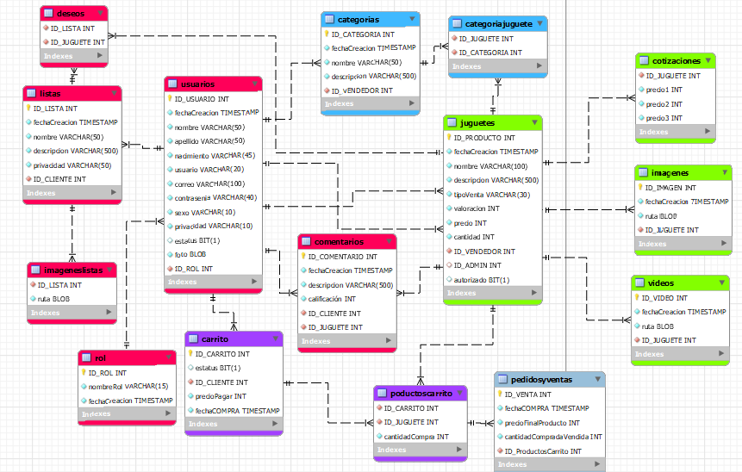

### Diccionario de Datos

### Stored Procedure

delimiter =)

create procedure sp_gestionUsuarios

(

pAccion tinyint,

ID_USUARIO INT,

Pnombre VARCHAR(50),

Papellido VARCHAR(50),

Pnacimiento VARCHAR(45),

Pusuario VARCHAR(20),

Pcorreo VARCHAR(100),

Pcontrasenia VARCHAR(40),

Psexo VARCHAR(10),

Pprivacidad VARCHAR(10),

Pfoto BLOB,

pID_ROL INT

)

BEGIN

#Altas

if pAccion = 1 then

INSERT into usuarios(nombre, apellido, nacimiento, usuario, correo, contrasenia, sexo, privacidad, foto, ID_ROL)

VALUES (Pnombre, Papellido, Pnacimiento, Pusuario, Pcorreo, Pcontrasenia, Psexo, Pprivacidad, Pfoto, pID_ROL);

end if;

#Identificar

if pAccion = 2 then

SELECT contrasenia, usuario, ID_ROL, estatus FROM usuarios WHERE correo = Pcorreo;

end if;

#Verificar privacidad Creo que esta podria ir a function

if pAccion = 3 then

SELECT privacidad FROM usuarios WHERE correo = ?;

end if;

#Cambios

if pAccion = 2 then

SELECT nombre, apellido, usuario, nacimiento, correo, sexo, fechaCreacion, foto, privacidad FROM usuarios WHERE ID_USUARIO = PID_USUARIO;

end if;

if pAccion = 4 then

UPDATE usuarios

set foto = Pfoto,

nombre = Pnombre,

usuario = Pusuario,

correo = Pcorreo,

nacimiento = Pnacimiento

where ID_USUARIO = PID_USUARIO

and status = 1;

end if;

#Bajas

if pAccion = 5 then #baja lógica

update usuarios

set estatus = 0

where ID_USUARIO = PID_USUARIO;

end if;

if pAccion = 6 then #baja física

delete from usuarios

where ID_USUARIO = PID_USUARIO;

end if;

END =)

delimiter ;